******关于2021年綦江三期学生宿舍和渝北新增整修学生宿舍窗帘采购及安装项目**

**公**

**开**

**询**

**价**

**邀**

**请**

**函**

**项目编号：****ZWC-2021030**

**项目名称：****2021年綦江三期学生宿舍和渝北新增整修学生宿舍窗帘采购及安装项目**

**一、询价邀请函**

重庆外语外事学院始建于2001年，是纳入国家普通高等教育招生计划、具有学士学位授予权的全日制普通本科高等学校。学校占地面积1572亩，学生规模约1.5万人。根据需要，对綦江三期学生宿舍和渝北新增学生宿舍整修窗帘采购及安装项目进行公开询价，欢迎国内合格参与人参与。

一、项目说明

* 1. 项目编号：ZWC-2021030

2.项目名称：2021年綦江三期学生宿舍和渝北新增整修学生宿舍窗帘采购及安装项目。

3.数量及主要技术要求:详见《公开询价项目介绍》和《公开询价货物一览表》。

4.参与人资格标准：

（1）参与人应具有独立法人资格，注册资金不少于人民币100万（含100万）的服务商。

（2）参与人应具有提供窗帘制作安装的资格及能力。在重庆市范围有固定售后服务机构，具备相应的制作和服务能力。

（3）参与人应遵守中国的有关法律、法规和规章的规定。

（4）参与人具有3年以上（包括3年）3个以上同类项目销售和良好的售后服务应用成功案例,近三年未发生重大安全或质量事故。

（5）参与人须有良好的商业信誉和健全的财务制度。

（6）参与人有依法缴纳税金和社会保障资金的良好记录。

5.报价响应文件递交方式：密封报价并邮寄。

6.报价响应文件递交截止时间：2021年6月21日上午11:00前（以参与人快递寄出时间为准）。

7. 报价响应文件递交地点：重庆市渝北区龙石路18号重庆外语外事学院办公楼二楼202室。

**联系人：喻峻 联系电话：18502371287**

**项目答疑人：刘真 联系电话：18623006978**

**注：响应文件按以上地址送达**

二、参与人须知

1. 所有货物均以人民币报价；

2. 报价响应文件2份，报价响应文件必须用A4幅面纸张打印，须由参与人填写并加盖公章（正本1份副本1份）；

3. 报价响应文件用不退色墨水书写或打印，因字迹潦草或表达不清所引起的后果由参与人自负；

4. **报价响应文件及所有相关资料需同时进行密封处理，并在密封处加盖公章，未做密封处理及未加盖公章的视为无效报价；**

5. 一个参与人只能提交一个报价响应文件。但如果参与人之间存在下列互为关联关系情形之一的，不得同时参加本项目报价：

(1) 法定代表人为同一人的两个及两个以上法人；

(2) 母公司、直接或间接持股50％及以上的被投资公司;

(3) 均为同一家母公司直接或间接持股50％及以上的被投资公司。

**6.本项目最终成交结果会在中教集团后勤贤知平台“中标信息公示”板块公示，网址：www.ceghqxz.com。本项目监督投诉部门：中教集团内控部；投诉电话：0791-88102608；投诉邮箱：Neikongbu@educationgroup.cn**

三、售后服务要求

1. 免费保修期；一年

2. 按招标方的要求进行制作和安装。

四、确定成交参与人标准及原则：

所投价格符合招标方的质量和服务要求,经过询价所报价格为合理价格的参与人为成交参与人，最低报价不作为成交的保证。

**二、公开询价项目介绍**

重庆外语外事学院2021年在綦江校区新建学生宿舍1248间，在渝北校区新整修学生宿舍将新增窗帘559间。拟通过公开询价的方式，确定窗帘制作及安装的厂家。

1. 綦江校区三期8-11号学生宿舍为新建，共计1248间。学生宿舍分为三个类型，其中普通学生宿舍（1228间）与值班室（4间）布局一样，无障碍学生宿舍（16间）。
2. 普通学生宿舍和值班室窗帘安装于学生宿舍阳台，安装空间的净空尺寸为：宽2.5米*高3.4米。采用金属杆悬挂侧装的方式固定，要求稳固，耐用。因阳台上有洗手台，宽50cm,窗帘布幅尺寸为：宽2米*高2.7米（离地40cm)。窗帘折皱按1：1.5折算。（具体尺寸以投标厂家的实地测量数据为准）。
3. 无障碍学生宿舍窗帘安装于阳台，安装净空尺寸为：宽1.75米*高3.4米。采用金属杆悬挂侧装的方式固定，要求稳固，耐用。窗帘布幅尺寸为宽1.75米*高2.7米（离地40cm）窗帘折皱按1：1.5折算。（具体尺寸以投标厂家的实地测量数据为准）。
4. 工期要求：2021年6月30日后进场，8月20日前完成。

(4）綦江三期8-11号学生宿舍窗帘安装统计表

|  |  |  |  |  |
| --- | --- | --- | --- | --- |
| **序号** | **楼号** | **普通学生宿舍（4人间）** | **无障碍宿舍（4人间）** | **值班室** |
| 一 | 8号楼 |  |  |  |
| 1 | 一楼 | 44 | 4 | 1 |
| 2 | 二楼 | 51 |  |  |
| 3 | 三楼 | 53 |  |  |
| 4 | 四楼 | 53 |  |  |
| 5 | 五楼 | 53 |  |  |
| 6 | 六楼 | 53 |  |  |
| 二 | 9号楼 |  |  |  |
| 1 | 一楼 | 44 | 4 | 1 |
| 2 | 二楼 | 51 |  |  |
| 3 | 三楼 | 53 |  |  |
| 4 | 四楼 | 53 |  |  |
| 5 | 五楼 | 53 |  |  |
| 6 | 六楼 | 53 |  |  |
| 三 | 10号楼 |  |  |  |
| 1 | 一楼 | 44 | 4 | 1 |
| 2 | 二楼 | 51 |  |  |
| 3 | 三楼 | 53 |  |  |
| 4 | 四楼 | 53 |  |  |
| 5 | 五楼 | 53 |  |  |
| 6 | 六楼 | 53 |  |  |
| 四 | 11号楼 |  |  |  |
| 1 | 一楼 | 44 | 4 | 1 |
| 2 | 二楼 | 51 |  |  |
| 3 | 三楼 | 53 |  |  |
| 4 | 四楼 | 53 |  |  |
| 5 | 五楼 | 53 |  |  |
| 6 | 六楼 | 53 |  |  |
|  | 合计 | 1228 | 16 | 4 |

（5）学生宿舍（含普通宿舍和无障碍宿舍）图样

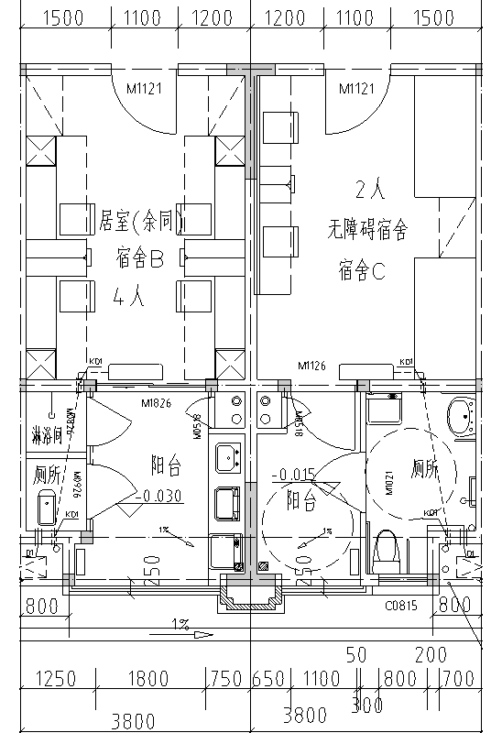

普通学生宿舍

无障碍学生宿舍

窗帘

窗帘安装位置

（6）现场图片

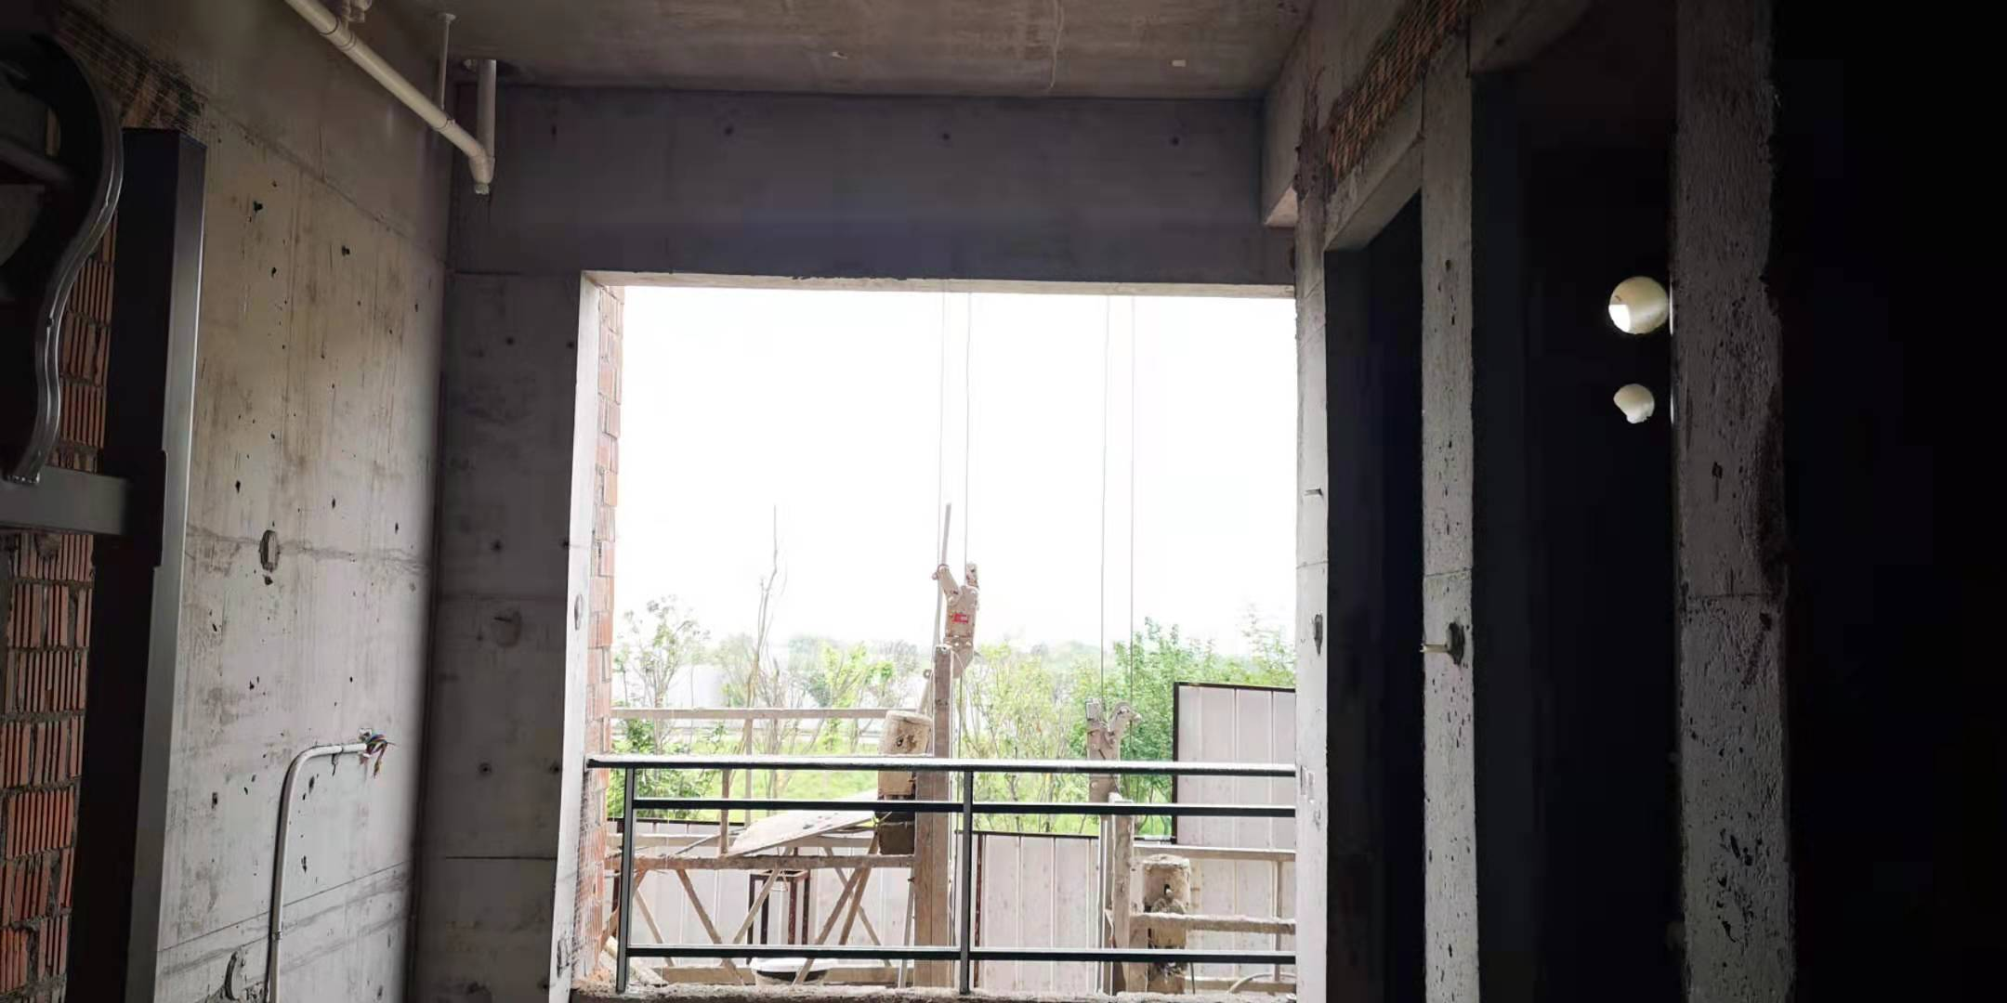

1. 渝北校区整修学生宿舍为旧楼改造，

（1）需要安装窗帘数为559幅。安装于学生宿舍阳台，采用优质窗帘滑轨，要求稳固耐用。安装净空间为：宽2.1米*高3米。窗帘布幅尺寸：宽2.1米*2.5米(离地40cm)。（具体尺寸以投标厂家的实地测量数据为准）。

（2）窗帘安装位置及数量：

|  |  |  |
| --- | --- | --- |
| 一 | 整装房 | 492 |
|  | 4号楼 | 120 |
|  | 8-2号A栋 | 255 |
|  | 8-2号C栋 | 117 |
| 二 | 留学生宿舍 | 67 |
|  | 1号楼 | 19 |
|  | 8-2号C栋 | 48 |

（3）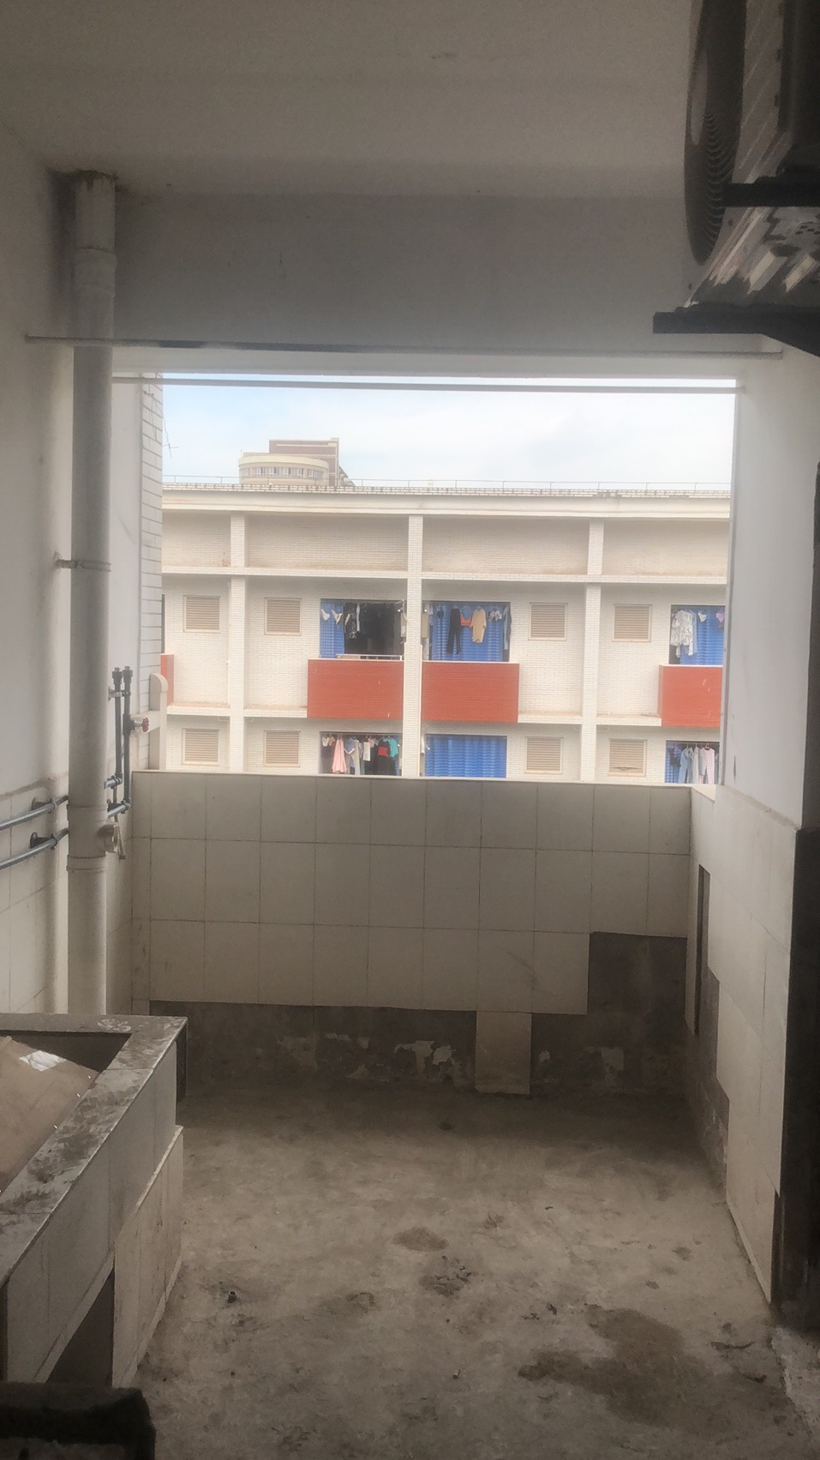实地图片

1. 工期要求：2021年7月16日后可进场，8月20日前完成。

**三、公开询价货物一览表**

|  |  |  |  |  |  |  |
| --- | --- | --- | --- | --- | --- | --- |
| 序号 | 名称 | 规格型号（技术参数） | 单位 | 数量 | 单价 | 小计 |
| 一 | 綦江三期8-11号学生宿舍窗帘 | |  |  |  |  |
| 1 | 窗帘（普通学生宿舍、值班室） | 1、窗帘大小（不含褶皱）：宽2000mm*高2700mm | 幅 | 1232 |  |  |
| 2、窗帘褶皱：按1：1.5制作； |
| 3、采用金属杆悬挂侧装的方式固定，要求稳固，耐用。安装长度约2500mm。 |
| 4、具体尺寸以参与人现场测量为准 |
| 5、颜色可选，由学校方确认。 |
| 6、布料要求防晒、遮光。耐摩擦色牢度：干摩≥4级，湿摩≥4级；耐光色牢度≥5级；厚度0.6-0.7mm;透气率：55-60mm/s. |
| 2 | 窗帘（无障碍学生宿舍） | 1、窗帘大小（不含褶皱）：宽1750mm*2700mm | 幅 | 16 |  |  |
| 2、窗帘褶皱：按1：1.5制作； |
| 3、采用金属杆悬挂侧装的方式固定，要求稳固，耐用。安装长度约1750mm |
| 4、具体尺寸以参与人现场测量为准 |
| 5、颜色可选，由学校方确认。 |
| 6、布料要求防晒、遮光。耐摩擦色牢度：干摩≥4级，湿摩≥4级；耐光色牢度≥5级；厚度0.6-0.7mm;透气率：55-60mm/s. |
| 二 | 渝北整修学生宿舍窗帘 | |  |  |  |  |
| 1 | 窗帘（普通学生宿舍、值班室） | 1、窗帘大小（不含褶皱）：宽2100mm*高2500mm | 幅 | 559 |  |  |
| 2、窗帘褶皱：按1：1.5制作； |
| 3、采用优质滑轨方式；长度约2100mm |
| 4、具体尺寸以参与人现场测量为准 |
| 5、颜色可选，由学校方确认。 |
| 6、布料要求防晒、遮光。耐摩擦色牢度：干摩≥4级，湿摩≥4级；耐光色牢度≥5级；厚度0.6-0.7mm;透气率：55-60mm/s. |

1、上述单价为固定不变价，包含乙方将货物运送至甲方指定交货地点交甲方指定收货人并经甲方验收合格之前的所有费用，包括但不限于成本及利润、税金、包装费、运输费、保险费、仓储费、损耗费、装卸搬运费、辅材费、安装费用、税费等，以及后续全部相关费用，包括但不限于后续的到货检验、保修和维修、技术服务等费用。除非甲方书面同意，否则本合同单价不能变更。

2、结算数量按双方工程实际验收数量进行计算，所报单价不变。

**关于2021年綦江三期学生宿舍和渝北新增整修学生宿舍窗帘采购及安装项目**

**报**

**价**

**响**

**应**

**文**

**件**

**参与人名称（公司全称）：XXXX**

**参与人授权代表：XXXX**

**此封面应作为报价响应文件封面**

**1、询价响应函**

致：XXX学校

根据贵方为 项目的公开询价邀请（编号）: ，本签字代表（全名、职务）正式授权并代表我方（参与人公司名称、地址）提交下述文件正本X份和副本X份。

(1) 分项报价表

(2) 参与人资格证明文件

(3) 质保期和售后服务承诺书（采购物品为一般货物时需要）

据此函，签字代表宣布同意如下：

1.所附详细报价表中规定的应提供和交付的货物及服务报价总价（国内现场交货价）为人民币 ，即 （中文表述）。

2.参与人已详细审查全部公开询价文件，包括修改文件（如有的话）和有关附件，将自行承担因对全部询价响应文件理解不正确或误解而产生的相应后果。

3.参与人保证遵守公开询价文件的全部规定，参与人所提交的材料中所含的信息均为真实、准确、完整，且不具有任何误导性。

4.参与人将按公开询价文件的规定履行合同责任和义务。

5.参与人同意提供按照采购单位可能要求的与其公开询价有关的一切数据或资料，完全理解贵方不一定要接受最低的报价或收到的任何询价响应文件。

6.与本此公开询价有关的一切正式往来通讯请寄：

地址： 邮编：

电话： 传真：

参与人授权代表签字：

参与人（公司全称并加盖公章）：

日 期： 年 月 日

**2、分项报价一览表**

参与人：（公司全称并加盖公章） 项目编号：

货币单位：

|  |  |  |  |  |  |  |
| --- | --- | --- | --- | --- | --- | --- |
| 序号 | 名称 | 规格型号（技术参数） | 单位 | 数量 | 单价 | 小计 |
| **一** | **綦江三期8-11号学生宿舍窗帘** | |  |  |  |  |
| 1 | 窗帘（普通学生宿舍、值班室） | 1、窗帘大小（不含褶皱）：宽2000mm*高2700mm | 幅 | 1232 |  |  |
| 2、窗帘褶皱：按1：1.5制作； |
| 3、采用金属杆悬挂侧装的方式固定，要求稳固，耐用。安装长度约2500mm |
| 4、具体尺寸以参与人现场测量为准 |
| 5、颜色可选，由学校方确认。 |
| 6、布料要求防晒、遮光。耐摩擦色牢度：干摩≥4级，湿摩≥4级；耐光色牢度≥5级；厚度0.6-0.7mm;透气率：55-60mm/s. |
| 2 | 窗帘（无障碍学生宿舍） | 1、窗帘大小（不含褶皱）：宽1750mm*2700mm | 幅 | 16 |  |  |
| 2、窗帘褶皱：按1：1.5制作； |
| 3、采用金属杆悬挂侧装的方式固定，要求稳固，耐用。安装长度约1750mm。 |
| 4、具体尺寸以参与人现场测量为准 |
| 5、颜色可选，由学校方确认。 |
| 6、布料要求防晒、遮光。耐摩擦色牢度：干摩≥4级，湿摩≥4级；耐光色牢度≥5级；厚度0.6-0.7mm;透气率：55-60mm/s. |
| **二** | **渝北整修学生宿舍窗帘** | |  |  |  |  |
| 1 | 窗帘（普通学生宿舍、值班室） | 1、窗帘大小（不含褶皱）：宽2100mm*高2500mm | 幅 | 559 |  |  |
| 2、窗帘褶皱：按1：1.5制作； |
| 3、采用优质滑轨方式；长度约2100mm |
| 4、具体尺寸以参与人现场测量为准 |
| 5、颜色可选，由学校方确认。 |
| 6、布料要求防晒、遮光。耐摩擦色牢度：干摩≥4级，湿摩≥4级；耐光色牢度≥5级；厚度0.6-0.7mm;透气率：55-60mm/s. |

注：1.如果按单价计算的结果与总价不一致,以单价为准修正总价。

2、上述单价为固定不变价，包含乙方将货物运送至甲方指定交货地点交甲方指定收货人并经甲方验收合格之前的所有费用，包括但不限于成本及利润、税金、包装费、运输费、保险费、仓储费、损耗费、装卸搬运费、辅材费、安装费用、税费等，以及后续全部相关费用，包括但不限于后续的到货检验、保修和维修、技术服务等费用。除非甲方书面同意，否则本合同单价不能变更。

3、结算数量按双方工程实际验收数量进行计算，所报单价不变。

参与人授权代表（签字或盖章）：

日 期：

**3、参与人的资格证明文件**

**3-1关于资格的声明函**

XXX学校：

关于贵方 年 月 日 （项目编号）公开询价邀请，本签字人愿意参加本次报价，提供公开询价文件中规定的 货物，并证明提交的下列文件和说明是准确的和真实的。

1．本签字人确认资格文件中的说明以及公开询价文件中所有提交的文件和材料是真实的、准确的。

2．我方的资格声明正本X份，副本X份，随报价响应文件一同递交。

参与人（公司全称并加盖公章）：

地 址：

邮 编：

电 话或传 真：

参与人授权代表：

**3-2 企业法人营业执照（复印件并加盖公章）**

XXX学校：

现附上由 （签发机关名称）签发的我方法人营业执照复印件，该执照业经年检，真实有效。

参 与 人（全称并加盖公章）：

参与人授权代表：

日 期：

**4.质保期和售后服务承诺书**

（采购物品为一般货物时需要，如没有可删除此项）

参与人根据公开询价文件中对售后服务的要求，结合自身实际情况进行承诺（含产品质量保障体系等）、交货周期承诺等。

承诺如下：

参 与 人（公司全称并加盖公章）：

参与人授权代表：

日 期：